Коефіцієнт відбивання від фронтальної поверхні знаходили методом розрахунку з використанням рекурентних співвідношень для амплітудних коефіцієнтів відбивання [1-5].
Оптична схема сонячного елемента з двошаровим антивідбиваючим покриттям представлена на рис. 2.1. Сонячний елемент складався з 1) нескінченної кремнієвої пластини з показниками заломлення і поглинання n₃ і k₃ відповідно; 2) просвітлюючих покриттів, товщиною d₁ і d₂, оптичними константами n₁ і k₁, n₂ і k₂ відповідно і 3) повітря з показником заломлення n₀ = 1.
Для загального випадку багатошарових покрить рекурентні співвідношення для комплексних амплітудних коефіцієнтів відбивання і пропускання на j-й границі поділу при нормальному падінні світла мають вигляд [1-2]:

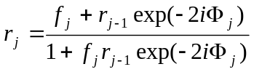 (1)
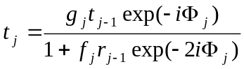 (2)

де коефіцієнти Френеля, пов'язані з j-й границею, мають вигляд:
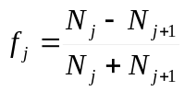, (3)
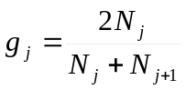 (4)
Тут N_{j} = n_{j} – ik_{j} – комплексний показник заломлення j-го шару, 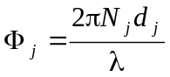 – фазова товщина j-го шару, d_{j} – його геометрична товщина, λ – довжина хвилі

d
R
I
r₁
t₀
t₁
r₀
T
n₀
n₁, k₁
n₂, k₂
t₂
d₂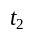₂
d₁
n₃, k₃
Рис. 7.1. Структура сонячного елемента з двошаровим антивідбиваючим покриттям на кремнії.

падаючого випромінювання. На границі поділу підкладки і першого шару виконуються співвідношення:

r_{m} = f_{m}, t_{m} = g_{m} (5)

Рекурентна процедура починається з боку першого від підкладки шару системи, а закінчується визначенням r₀ і t₀, де m – число шарів просвітлюючого покриття. Коефіцієнти відбивання і пропускання системи визначаються наступними виразами [1-2]:

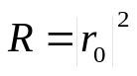, (6)
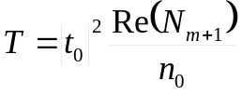, (7)

де – n₀ коефіцієнт заломлення навколишнього середовища, а N_{m+1} – комплексний показник заломлення підкладки (кремнію).
У даній роботі аналізувався випадок двошарового антивідбиваючого SiO2 + Si₃N₄ (просвітлюючого) покриття, еквівалентного оптимальному одношаровому покриттю. При проведенні розрахунків враховувалась дисперсія показника заломлення кремнія. Вважалось, що антивідбиваючі плівки непоглинаючі. Були отримані спектральні залежності коефіцієнта відбивання і пропускання в діапазоні довжин хвиль 400 – 1200 нм. Зокрема, було отримано, що коефіцієнт відбивання досліджуваних СЕ на довжині хвилі випромінювання світлодіода 940 нм, який використовувався в роботі для вимірювань кінетики процесів дисоціації і асоціації заліза в СЕ, дорівнює 0.14 (14%). Аналогічні результати були отримані за допомогою моделювання з використанням програми PC-1D [ 6 ].
Перелік посилань

1. Бернинг П.Х. Теория и методы расчета оптических свойств тонких пленок // Физика тонких пленок / Под общ. ред. Г.Хааса. - М.: Мир, 1967. - Т.1. - С.91-151.
2. Кокс Дж.Т., Хасс Г. Просветляющие покрытия для видимой и инфракрасной области спектра // Физика тонких пленок / Под общ. ред. Г.Хасса и Р.Э.Туна. - М.: Мир, 1967. - Т.2. - С.186-253.
3. Compositional modulated DLC films for improvement of solar cells efficiency and radiation stability / Semenovich V.A., Klyui N. I., Kostylyov V.P., Litovchenko V.G., Chernenko V.V.// Jorn. of Chemical Vapor Deposition.- 1997.-V.5, N3.-P.213-219
4. Silicon solar cells with antireflecting and protective coatings based on diamond-like carbon and silicon carbide films / Klyui N.I., Kostylyov V.P., Rozhin A.G., Gorbulik V.I., Litovchenko V.G., Voronkin M.A., Zaika N.I. // Opto-Electr. Rev. –2000.-V.8, No. 4.- P.127-130
5. Nitrogen containing diamond-like carbon films as protective and fluorescent layers for silicon solar cells / Klyui N. I., Kostylyov V.P. Gorbulik V.I. Litovchenko V.G. Piryatinskii Y.P. // Opto-Electr. Rev –2000.-V.8, No.- 4 P. 134-137
6. Basore P.A. Numerical modeling of texturized silicon solar cells using PC-1D // IEEE Trans. Electron. Dev. – 1990. – ED-37, N2. – P.337-343.

